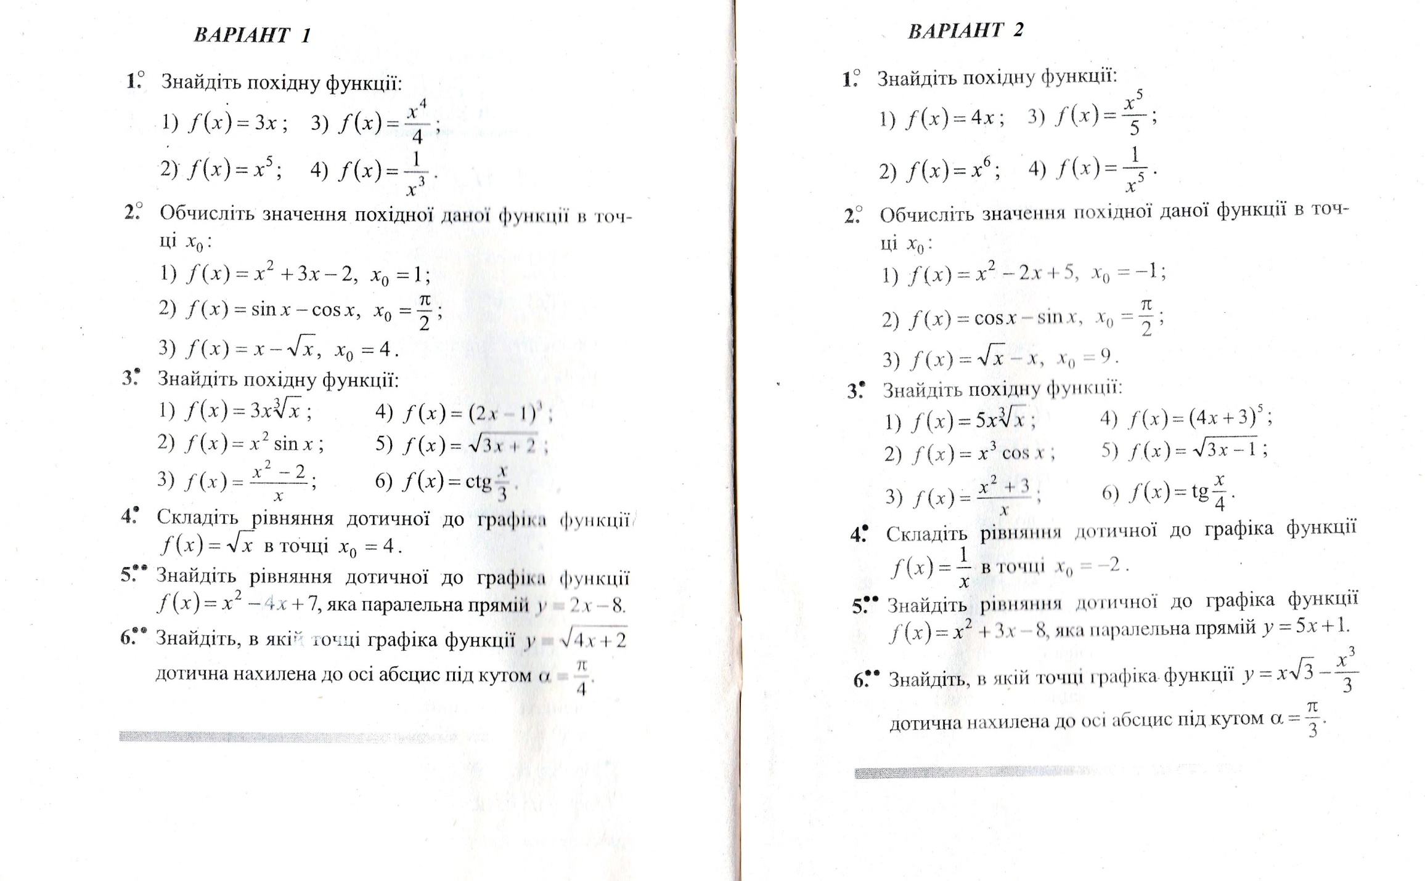
Контрольна робота «Похідна. Геометричний зміст похідної»

